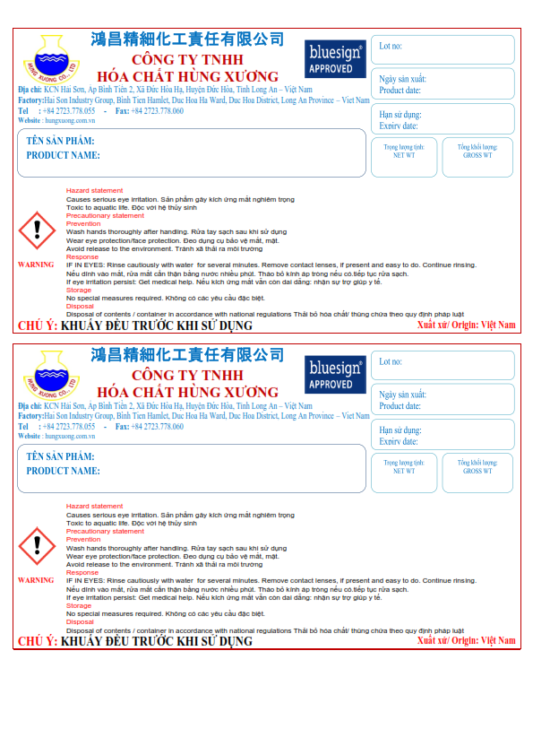

**126KG**

**120KG**

**126KG**

**120KG**

**HUNTEX POS-92(209)**

**20/11/2022**

**20/05/2022**

**12723**

**20/11/2022**

**20/05/2022**

**12723**

**HUNTEX POS-92(209)**